Государственное бюджетное дошкольное

образовательное учреждение  
детский сад №79 комбинированного вида  
Выборгского района  
Санкт-Петербурга

Конспект  
совместной деятельности

на тему «В гостях у трех поросят»  
во второй младшей группе.

Подготовила и провела:  
воспитатель гр. «Осьминожки» Кутьина Юлия Владимировна.

Санкт-Петербург 2015

*Интеграция образовательных направлений: социально-коммуника-тивное, познавательное, речевое, художественное-эстетическое.*

*Цель:* Развивать познавательные способности; воспитывать интерес , заботу, любовь к животным; развивать творческие способности.

*Задачи:*

*Социально-коммуникативное развитие:*

- Воспитывать умение работать в команде;

- Воспитывать доброжелательное отношение друг к другу.

*Познавательное развитие:*

- Совершенствовать умение пересчитывать предметы, обозначать их количество соответствующей цифрой от 1 до 5;

-Закреплять умение детей распознавать геометрические фигуры в игровой среде;

- Закреплять умение сравнивать предметы по длине и ширине;

- Развивать логическое мышление через мнемотехнику.

*Речевое развитие:*

- Закреплять умение отвечать полными ответами на вопрос;

- Совершенствовать навыки связной речи;

- Побуждать к речевой активности.

*Художественно-эстетическое развитие:*

- Учить создавать нужный образ из капсулы киндер-сюрприза и пластилина. – Вызывать у детей у детей эмоциональное удовольствие от деятельности.

*Предварительная работа:*

Работа с мнемотаблицами, чтение сказки « Три поросёнка», сравнение предметов по длине и ширине, счёт от 1 до 5, самостоятельная познавательная деятельность детей с занимательным математическим материалом.

*Демонстрационный материал:*

Мнемотаблицы-загадки «Автобус», «Волк», 2 дорожки: 1-длинная и узкая; 2- короткая и широкая, игрушки- поросята и волк, аудиозапись песен, силуэты домиков и трёх поросят, набор цифр от 1 до 5, набор плоскостных предметов для группировки и счёта (6 видов ), картинки с изображением свиньи и поросят.

*Раздаточный материал:*

Киндер-сюрприз по количеству детей, пластилин, стеки, каточки поставки, дощечки для лепки.

**Ход совместной деятельности:**

**В:** Ребята, вы знаете сказку «Три поросёнка»? Кто помнит, как звали героев этой сказки?

**Дети:** Да, помним: Ниф-Ниф, Наф-Наф, Нуф-Нуф.

**В:** Молодцы, правильно назвали их имена. Ребята, сегодня мы с вами отправимся в эту замечательную сказку. Давайте отгадаем: на чём мы с вами отправимся?

Воспитатель достаёт мнемотаблицу «Автобус».

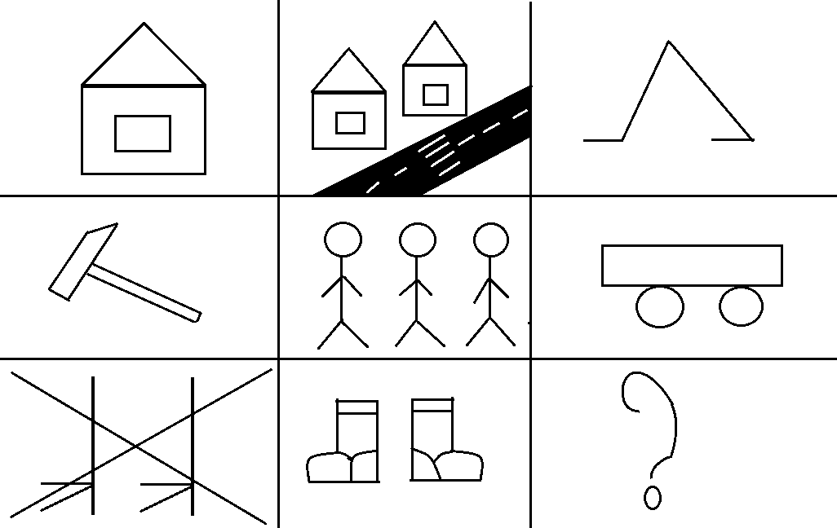

**В:** Посмотрите внимательно на таблицу и попробуйте отгадать загадку:

Дом по улице идёт,

Не на курьих тонких ножках,

А в резиновых сапожках.

**Дети:** Автобус.

**В:** Молодцы! Как быстро угадали сложную загадку. Вот какой у нас красивый автобус. Рассаживайтесь на места.

Дети садятся на стульчики.

**В:** Посмотрите, перед нами две дорожки. Обе ведут нас в сказку.

- Какие они по длине? (короткая и длинная).

- Правильно ! Какие они по ширине? (широкая и узкая)

- По какой дорожке мы быстрее попадём в сказку? (по которой – широкая).

Умницы! Поедемте по которой – широкая дорожка.

Воспитатель включает музыку.

Вот мы и приехали.

**В:** Давайте выйдем из автобуса и посмотрим кто здесь спрятался?

Воспитатель показывает мнемотаблицу «Волк»

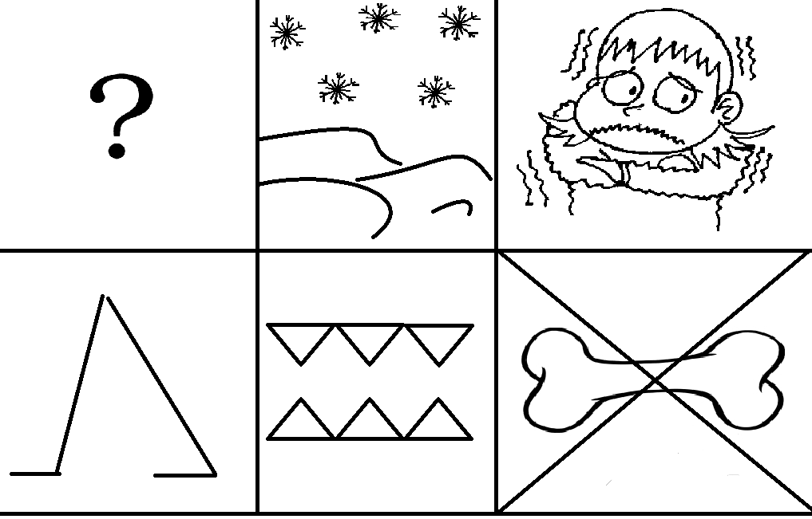

Кто зимой холодной

Ходит злой голодный?

**Дети:** Волк.

**В:** Правильно! Волк.

Злой и страшный серый волк натворил столько дел в нашей сказке, что без вашей помощи поросятам не справиться. Поможем им?

**Дети:** Поможем.

Воспитатель выставляет мольберт, на котором расположены плоские картинки домиков трёх поросят.

Дети рассматривают картинки.

**В:** Когда поросята убегали от волка, то они перепутали свои дома. Подскажите им, где чей дом.

**Д / игра « Помоги поросятам найти свой дом»**

**Дети:** У поросёнка Ниф-Нифа на кармашке треугольник, он живёт в домке где треугольник. Наф-Наф живёт в домике, где нарисован квадрат, потому что у него на кармане есть квадрат. А Нуф-Нуф живёт в домике где нарисован круг, потому что у него на кармане есть тоже круг.

**В:** Спасибо, ребятки помогли поросяткам найти свой дом. А теперь поросята нас приглашают поиграть на своей любимой полянке. Только непойму что здесь такое? Ах, это волк перепутал цифры. Он неправильно сосчитал ёлочки, грибы и жёлуди и поставил к ним неправильные цифры. Давайте ребята наведём порядок на полянке.

Дети на фланелеграфе помогают поставить с каждой группой предметов соответствующую цифру от 1 до 5.

**В:** Молодцы! Теперь на нашей полянке порядок и мы можем поиграть.

**Физминутка (Дети выполняют движения по тексту)**

Поросёнок Пятачок

Отлежал себе бочок.

Встал на ножки потянулся,

А потом присел, нагнулся.

И на ножках поскакал.

А потом опять прилёг,

Но уже на правый бок.

**В:** Ребята, давайте сделаем фигурки поросят и подарим их Ниф-Нифу, Наф-Нафу и Нуф-Нуфу.

Воспитатель предлагает детям рассмотреть картинки с изображением свиньи и поросят.

**В:** Ребята, что есть у свиньи и поросят?

**Дети:** У поросёнкаострые уши, короткие ноги, нос пятачком и хвост крючком.

Воспитатель рассказывает и показывает, как из пластилина вылепить нос, глаза, уши, ноги и хвост для поросёнка и прикрепить к капсуле киндер-сюрприза.

Дети выполняют работу (звучит спокойная музыка).

**В:**  Ребята, вы все постарались и сделали хорошие подарки для поросят. Теперь наши поросята будут с ними играть и веселиться.

Слышаться чьи-то шаги.

**В:** Ребята кто-то к нам идёт. Садитесь на стульчики, я пойду посмотрю кто к нам пришёл.

Появляется волк (игрушка).

**Волк:** Кто это так шумит? А! Это поросята! Опять они веселятся и мешают мне спать! Надо их проучить!

**В:** Не надо, волк! Давай, лучше поиграем вместе с нами.

Волк соглашается.

**Подвижная игра «Поймай поросёнка».**

Обручи-домики для поросят. Пока музыка играет, волк спит. Когда музыка останавливается, волк просыпается и пытается поймать поросят. Поросята прячутся в обручи. Игра повторяется.

**В:** Мы сегодня с вами были в гостях у трёх поросят, разгадывали загадки, помогли поросятам найти свои домики, сделали подарки Ниф-Нифу, Наф-Нафу и Нуф-Нуфу, подружились и поиграли с волком. Вам ребята понравилось?

**Дети:** Да, понравилось!

**В:** Теперь нам пора возвращаться в садик. Поставьте свою ладошку перед собой и произнесём волшебные слова:

«В зеркале я отражусь,

Где захочу, там и окажусь.

Перенеси нас, зеркало, в детский сад».

**В:** Ребята, волк и поросята оставили для нас угощение – корзину орехов. (Показывает корзину с орехами).

Воспитатель прощается, дети уходят под музыку.

*Список литературы*

1. Елена Колесникова. Математика для детей 4-5 лет : учебно-методическое пособие к рабочей тетради "Я считаю до пяти". Издательство: ТЦ Сфера. Год издания: 2015.

2. Колдина Д.Н. Лепка с детьми 4 – 5 лет. Конспекты занятий. – М.: Мозайка – Синтез, 2011. – 48 С.: цв. вкл.

3. «От рождения до школы». Общеобразовательная программа дошкольного образования / под ред. Н.Е. Вераксы, Т.С. Комаровой, М.А. Васильевой. М. : Мозайка – Синтез, 2013.

4. Полянская Т.Б. Использование метода мнемотехники в обучении расска-зыванию детей дошкольного возраста. СПб.: Детство – Пресс, 2009.

5. Э.Я. Степанова. Сборник подвижных игр. – М. Мозайка – Синтез, 2011.